Frikadelli Racing geht in Daytona doch mit Sabine Schmitz ins 24-Stunden-Rennen

- „SpeedBee“ betritt beim US-amerikanischen Langstreckenklassiker Neuland
- Kultteam der Langstreckenmeisterschaft Nürburgring wagt erstmals den Sprung über den großen Teich in die nordamerikanische Rennszene
- Frikadelli Racing setzt als einer der ersten Rennställe weltweit den neuen Porsche 911 GT3 R ein
- Daytona-Testfahrten am vergangenen Wochenende verliefen erfolgreich

Barweiler (D) / Daytona (USA), 15. Januar 2016. Frikadelli Racing komplettiert sein Fahreraufgebot für die 24 Stunden von Daytona mit einer Überraschung, die viele Fans des Kultrennstalls freuen wird: Nürburgring-Publikumsliebling Sabine Schmitz vervollständigt das Quintett, das am letzten Januar-Wochenende mit einem der neuen Porsche 911 GT3 R im US-Bundesstaat Florida an den Start gehen wird.

„Toll, dass es doch noch klappt“ freut sich Schmitz, deren von Beginn an geplante Daytona-Teilnahme fast von einem geschäftlichen Termin vereitelt worden wäre. Den hat die schnelle Eifelanerin nun aber doch noch verlegen können, das Team muss die Dienste des als Ersatz verpflichteten US-Amerikaners Connor de Phillippi doch nicht in Anspruch nehmen. „Ich hoffe, Connor ist nicht zu enttäuscht – er kennt sich in Daytona aus und hätte bestimmt einen guten Job abgeliefert“, so Schmitz.

„Sabine ist ein fester Bestandteil von Frikadelli Racing“, betont Teambesitzer Klaus Abbelen, der sich gemeinsam mit Patrick Huisman (NL), Frank Stippler (Köln) und Porsche-Junior Sven Müller (Bingen) das Cockpit des über 500 PS starken Rennwagen mit Schmitz teilen wird. „Wir freuen uns sehr, dass sich für sie doch noch die Möglichkeit ergeben hat, mit uns das prestigeträchtige Rennen auf dem Daytona International Speedway zu bestreiten.“

Wie Frikadelli Racing betritt auch Sabine Schmitz bei dem amerikanischen Langstreckenklassiker absolutes Neuland, auch der auf der Modellgeneration 991 basierende, flammneue GT3 R ist ihr noch fremd. Das Team indes hat am vergangenen Wochenende bereits die offiziellen Testfahrten in Daytona bestritten – mit Erfolg. „Wir waren oftmals der beste von immerhin fünf neuen Porsche 911, konnten jede bestrittene Testsession zwischen Rang 3 und 6 beenden und zwischenzeitlich die Zeitenliste sogar anführen – damit haben wir im Vorfeld nicht gerechnet“, so Abbelen. „Der Porsche lief völlig problemlos. Wir blicken dem Rennen jetzt zuversichtlich entgegen. Wenn wir keine oder nur wenige Fehler machen und ins Ziel fahren, könnte ein Platz unter den besten Fünf unserer hart umkämpften Klasse in Reichweite liegen.“

Wer – oder was – ist Frikadelli Racing?
Bei den Fans der Langstrecken-Meisterschaft auf dem Nürburgring genießt Frikadelli Racing längst Kultstatus. Dies verdankt das Team zum einen „SpeedBee“ Sabine Schmitz. Die zweifache Siegerin der 24-Stunden-Nürburgring gilt als ungekrönte Königin der „Grünen Hölle“ – in der sie nach eigenen Angaben weit mehr als 30.000 Runden zurückgelegt hat – und ist einem weltweiten Fernsehpublikum durch ihre schlagfertigen Auftritte in verschiedenen Automobilformaten wohlbekannt. Zugleich verteidigt der auf dem Ring zumeist von Schmitz, Abbelen und Huisman pilotierte Frikadelli-Porsche aber auch den Ruf als die „schnellste Frikadelle“ der Welt: Den Look des Rennwagens bestimmen traditionell die Produkte des Hauptsponsors Abbelen, einem erfolgreichen Produzenten von Convenience-Produkten.

Die unverwechselbare Gestaltung des 911 GT3 R sollte aber auch in Daytona nicht davon ablenken, dass es sich bei Frikadelli Racing – allem Spaß zum Trotz – um einen ebenso seriösen wie professionell aufgestellten Rennstall handelt. 2010 hat das Team von Klaus Abbelen einen hochmodernen Workshop bezogen. Er bietet auf 1.800 Quadratmetern beste Voraussetzungen für Erfolg, eigener Leistungsprüfstand inklusive. Hier werden zeitgleich bis zu fünf Rennfahrzeuge für ihre Einsätze auf der Nordschleife vorbereitet.

Frikadelli Racing zählt weltweit zu den ersten Teams, die von Porsche einen der neu entwickelten 911 GT3 R auf Basis der Modellgeneration erhalten haben.

Wichtiger Hinweis für Redaktionen: Aktuelle News zu Frikadelli Racing finden Sie fortan auch auf dem Twitter-Channel @Frikadelli_R

Bilder und Bildzeilen:

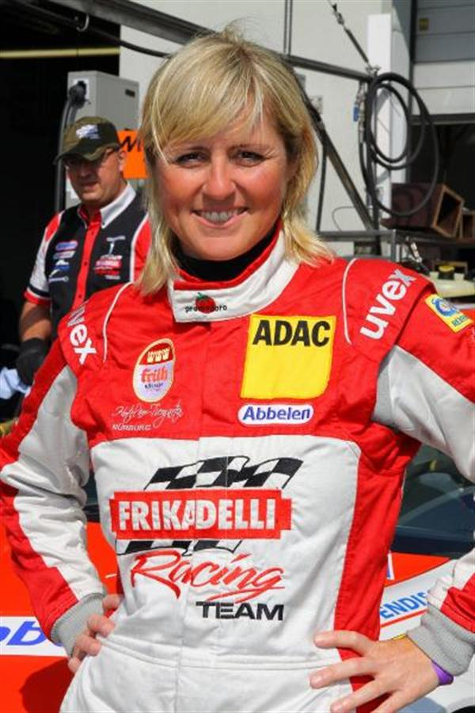

Geht mit Frikadelli Racing bei den 24 Stunden von Daytona an den Start: Nürburgring-Ikone Sabine Schmitz.

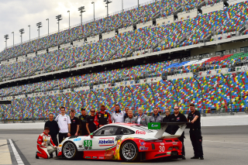

Sprung gewagt: Frikadelli Racing betritt auf dem Daytona International Speedway Neuland.

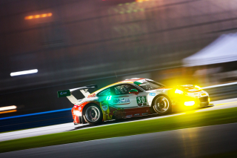

Debüt bestanden: Die dreitägigen Daytona-Testfahrten absolvierte Frikadelli Racing am vergangenen Wochenende als schnellstes Porsche-Team.

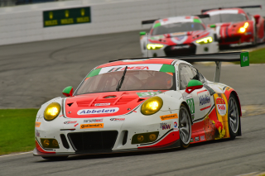

Der neue Porsche 911 GT3 R, basierend auf der Modellgeneration 991, funktionierte während des „Roar before 24“ auf Anhieb ohne Probleme.

